**Шило Никипор (Szyło, Szyłłowski Nikipor, Nikipar)**

11 января 1797 года – свидетель венчания Тодора Шило с деревни Шилы с девкой Анной Новик с деревни Шилы (НИАБ 136-13-920, лист 4, №1/1797-б (ориг)).

17 января 1798 года – венчание с Марьяной Гапанович с деревни Отруб (НИАБ 136-13-920, лист 5, №1/1798-б (ориг)).

1 декабря 1801 г – крестный отец Катарины, дочери Павла и Барбары Шил с деревни Шилы (НИАБ 937-4-32, лист 4об, №26/1801-р).

24 января 1809 г – свидетель венчания Василя Курнеша с деревни Лустичи с девкой Натальей Ксёнжник с деревни Васильковка (НИАБ 136-13-920, лист 14об, №2/1809-б (ориг)).

**НИАБ 136-13-920:** Лист 4. **Метрическая запись №1/1797-б (ориг).**

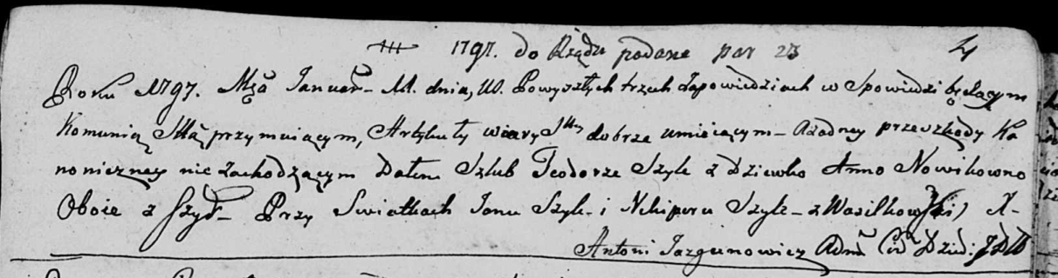

Дедиловичская Покровская церковь. 11 января 1797 года. Метрическая запись о венчании.

Szyło Teodor – жених, с деревни Шилы.

Nowikowna Anna – невеста, девка, с деревни Шилы.

Szyło Jan – свидетель.

Szyło Nikipor – свидетель, деревня Васильковка.

Jazgunowicz Antoni – ксёндз.

**НИАБ 136-13-920:** Лист 5. **Метрическая запись №1/1798-б (ориг).**

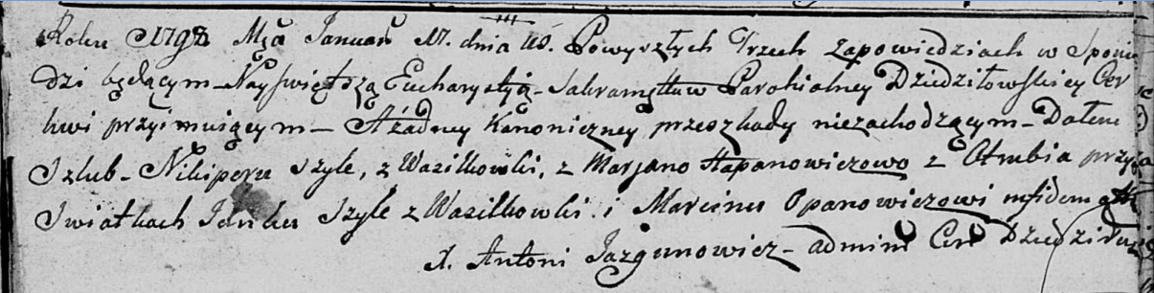

Дедиловичская Покровская церковь. 17 января 1798 года. Метрическая запись о венчании.

Szyło Nikiper – жених, с деревни Васильковка.

Hapanowiczowa Marjana – невеста, с деревни Отруб.

Szyło Janka – свидетель, с деревни Васильковка.

Opanowicz Marcin – свидетель.

Jazgunowicz Antoni – ксёндз.

**НИАБ 937-4-32:** Лист 4об. **Метрическая запись №26/1801-р.**

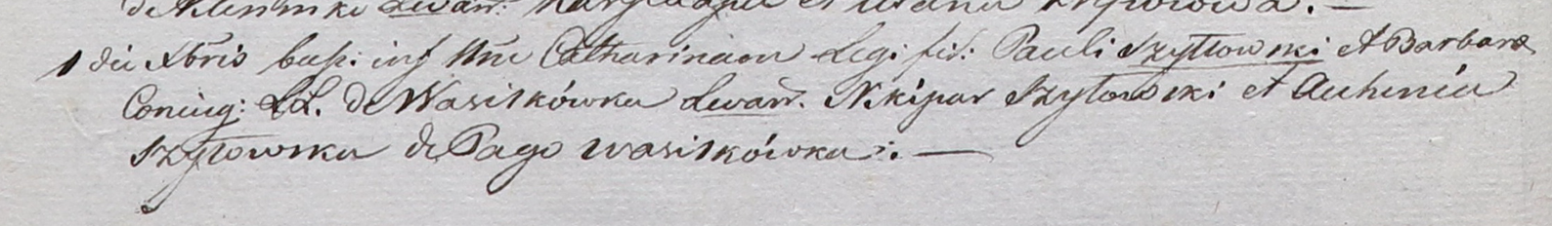

Дедиловичский костел Наисвятейшего Сердца Иисуса. 1 декабря 1801 года. Метрическая запись о крещении.

Szyłłowska Catharina – дочь родителей с деревни Васильковка.

Szyłłowski Paul – отец.

Szyłłowska Barbara – мать.

Szyłowski Nikipar – крестный отец, с деревни Васильковка.

Szyłowska Auchinia – крестная мать, с деревни Васильковка.

Linhart Hyacinthus – ксёндз.

**НИАБ 136-13-920:** Лист 14об. **Метрическая запись №2/1809-б (ориг).**

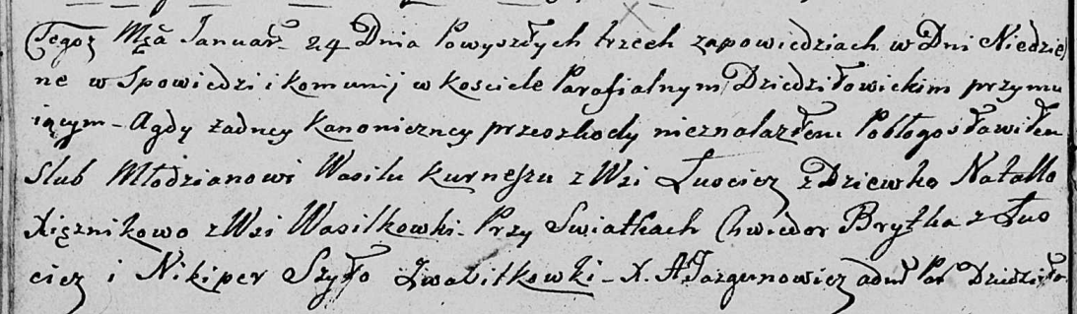

Дедиловичская Покровская церковь. 24 января 1809 года. Метрическая запись о венчании.

Kurnesz Wasil – жених, с деревни Лустичи.

Xięznikowa Natalla – невеста, девка, с деревни Васильковка.

Brytka Chwiedor – свидетель, с деревни Лустичи.

Szyło Nikiper – свидетель, с деревни Васильковка.

Jazgunowicz Antoni – ксёндз.